I. PHÂN TÍCH CHÍNH SÁCH VỀ VIỆC SỬ DỤNG AI TRONG HỌC TẬP VÀ NGHIÊN CỨU
Hiện nay nhiều trường đại học trên thế giới và tại Việt Nam đã ban hành các hướng dẫn về việc sử dụng trí tuệ nhân tạo (AI) trong học tập. Mặc dù mỗi trường có quy định riêng, các nguyên tắc chung thường bao gồm:

1. AI được phép sử dụng như công cụ hỗ trợ
Sinh viên có thể sử dụng AI để:
- Tìm hiểu kiến thức nền.
- Tóm tắt tài liệu.
- Gợi ý ý tưởng nghiên cứu.
- Kiểm tra ngữ pháp và cách diễn đạt.
- Hỗ trợ lập dàn ý cho bài viết hoặc bài thuyết trình.

2. Không được sử dụng AI để gian lận học thuật
Các hành vi bị xem là vi phạm:
- Nộp nguyên văn nội dung do AI tạo ra như sản phẩm của bản thân.
- Sử dụng AI để làm toàn bộ bài tập mà không có sự tham gia của người học.
- Che giấu việc sử dụng AI khi được yêu cầu khai báo.

3. Cần kiểm chứng thông tin do AI cung cấp
AI có thể tạo ra thông tin không chính xác hoặc nguồn tham khảo không tồn tại. Vì vậy sinh viên phải:
- Đối chiếu với tài liệu học thuật đáng tin cậy.
- Kiểm tra độ chính xác trước khi sử dụng.
- Chịu trách nhiệm cuối cùng đối với nội dung đã nộp.

4. Minh bạch trong việc sử dụng AI
Nhiều trường khuyến khích sinh viên khai báo:
- Công cụ AI đã sử dụng.
- Mục đích sử dụng.
- Mức độ AI tham gia vào quá trình thực hiện nhiệm vụ.

II. THỰC HIỆN MỘT NHIỆM VỤ HỌC TẬP VỚI SỰ HỖ TRỢ CỦA AI

Nhiệm vụ được chọn
Chuẩn bị bài thuyết trình về biến đổi khí hậu và sức khỏe cộng đồng.

1. Prompt đã sử dụng

Prompt 1
Hãy lập dàn ý cho bài thuyết trình 10 phút về tác động của biến đổi khí hậu đến sức khỏe cộng đồng.

Đầu ra của AI
- Giới thiệu
- Khái niệm biến đổi khí hậu
- Các tác động đến sức khỏe
- Ví dụ thực tế
- Giải pháp
- Kết luận

Prompt 2
Hãy giải thích mối liên hệ giữa biến đổi khí hậu và các bệnh truyền nhiễm bằng ngôn ngữ đơn giản cho sinh viên đại học.

Đầu ra của AI
AI giải thích rằng nhiệt độ tăng và thay đổi lượng mưa có thể làm mở rộng môi trường sống của muỗi truyền bệnh như sốt xuất huyết và sốt rét, từ đó làm tăng nguy cơ bùng phát dịch bệnh.

Prompt 3
Hãy đề xuất 5 hình ảnh phù hợp cho bài thuyết trình về biến đổi khí hậu và sức khỏe cộng đồng.

Đầu ra của AI
- Bản đồ nhiệt độ toàn cầu.
- Hình ảnh lũ lụt.
- Cháy rừng.
- Muỗi truyền bệnh.
- Hoạt động bảo vệ môi trường.

2. Đánh giá, chỉnh sửa và tích hợp đầu ra của AI
Sau khi nhận kết quả từ AI, tôi thực hiện các bước:

Kiểm tra độ chính xác
- So sánh thông tin với tài liệu từ WHO và các bài báo khoa học.
- Loại bỏ các thông tin chưa có nguồn xác thực.

Chỉnh sửa nội dung
- Viết lại bằng ngôn ngữ phù hợp với bài thuyết trình.
- Bổ sung số liệu cập nhật từ các nguồn chính thống.
- Điều chỉnh độ dài để phù hợp thời gian trình bày.

Tích hợp vào sản phẩm cuối cùng
AI chỉ hỗ trợ:
- Xây dựng dàn ý.
- Gợi ý nội dung.
- Gợi ý hình ảnh.
Phần trình bày cuối cùng được biên soạn và chỉnh sửa bởi người học.

3. Trích dẫn việc sử dụng AI
Ví dụ cách khai báo:
ChatGPT (OpenAI) được sử dụng để hỗ trợ xây dựng dàn ý bài thuyết trình, giải thích khái niệm và đề xuất hình ảnh minh họa. Tất cả nội dung đã được người học kiểm tra, chỉnh sửa và xác thực bằng các nguồn học thuật trước khi sử dụng.

III. PHÂN TÍCH CÁC VẤN ĐỀ ĐẠO ĐỨC LIÊN QUAN ĐẾN AI TRONG HỌC THUẬT

1. Ranh giới giữa hỗ trợ hợp lý và gian lận học thuật

Hỗ trợ hợp lý
- Gợi ý ý tưởng.
- Tóm tắt tài liệu.
- Giải thích khái niệm.
- Hỗ trợ ngôn ngữ và cấu trúc bài viết.

Gian lận học thuật
- Sao chép toàn bộ nội dung do AI tạo ra.
- Nộp bài mà không có đóng góp cá nhân.
- Cố ý che giấu việc sử dụng AI.
Ranh giới quan trọng nhất là mức độ tham gia thực sự của người học trong quá trình tạo ra sản phẩm học tập.

2. Quyền sở hữu trí tuệ và trích dẫn
Một số vấn đề đặt ra:
- AI được huấn luyện trên lượng dữ liệu rất lớn từ nhiều nguồn khác nhau.
- Nội dung AI tạo ra có thể vô tình giống với các tác phẩm đã tồn tại.
- Người học cần trích dẫn đầy đủ các nguồn được sử dụng.
Nguyên tắc cần tuân thủ:
- Không coi nội dung AI là sản phẩm hoàn toàn của bản thân.
- Khai báo việc sử dụng AI khi được yêu cầu.
- Tôn trọng quyền tác giả của các nguồn tài liệu gốc.

3. Tác động đến quá trình học tập và phát triển kỹ năng

Tác động tích cực
- Tiết kiệm thời gian tìm kiếm thông tin.
- Hỗ trợ học tập cá nhân hóa.
- Tăng khả năng tiếp cận tri thức.
- Hỗ trợ người học tiếp cận các chủ đề phức tạp.

Tác động tiêu cực
- Phụ thuộc quá mức vào AI.
- Giảm khả năng tư duy phản biện.
- Hạn chế kỹ năng viết và nghiên cứu.
- Dễ chấp nhận thông tin sai lệch nếu không kiểm chứng.
Do đó, AI nên được xem là công cụ hỗ trợ chứ không phải thay thế hoàn toàn quá trình học tập.

IV. BỘ NGUYÊN TẮC CÁ NHÂN VỀ SỬ DỤNG AI CÓ TRÁCH NHIỆM

Nguyên tắc 1
Sử dụng AI để hỗ trợ học tập, không thay thế tư duy của bản thân.

Nguyên tắc 2
Luôn kiểm chứng thông tin do AI cung cấp bằng các nguồn đáng tin cậy.

Nguyên tắc 3
Không sao chép nguyên văn nội dung AI tạo ra để nộp bài.

Nguyên tắc 4
Minh bạch về việc sử dụng AI khi thực hiện các nhiệm vụ học thuật.

Nguyên tắc 5
Tôn trọng quyền sở hữu trí tuệ và thực hiện trích dẫn đầy đủ.

Nguyên tắc 6
Bảo vệ dữ liệu cá nhân và không chia sẻ thông tin nhạy cảm cho AI.

Nguyên tắc 7
Sử dụng AI để nâng cao năng lực học tập thay vì phụ thuộc hoàn toàn vào công cụ.

V. INFOGRAPHIC: SỬ DỤNG AI CÓ TRÁCH NHIỆM TRONG HỌC THUẬT

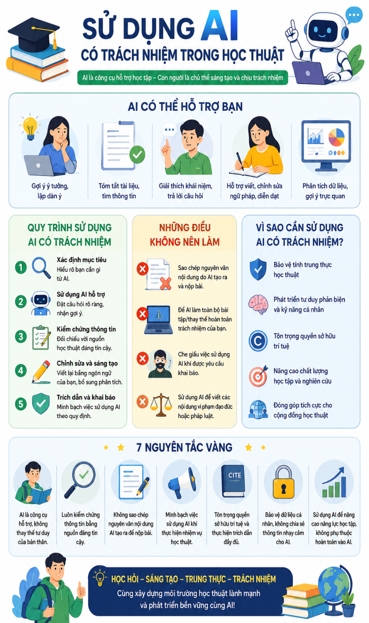

KẾT LUẬN
AI đang trở thành công cụ quan trọng trong giáo dục đại học. Khi được sử dụng đúng cách, AI giúp nâng cao hiệu quả học tập, hỗ trợ nghiên cứu và phát triển kỹ năng. Tuy nhiên, người học cần duy trì tính trung thực học thuật, kiểm chứng thông tin và minh bạch trong việc sử dụng AI. Việc tuân thủ các nguyên tắc đạo đức sẽ giúp khai thác tối đa lợi ích của AI đồng thời bảo đảm chất lượng và giá trị của quá trình học tập.

